|  |  |  |
| --- | --- | --- |
| Частное техническое задание  Доработка механизма обработки Формирование заказов по потребностям | | |
| Дата: | 28.09.2021 | C:\Users\Kirill\Documents\Обучение\СРМ\Презентация. Пашигорев К\СРМ_Обложка.jpg |
| Заказчик: | ЗАО «ССД» |  |
| Контактное лицо: | Романов В. |  |

## Определения:

ЧТЗ – Частное техническое задание;

## Описание потребности / цели:

Количество товаров к заказу поставщику должно определяться по формуле:

* Потребность =[@[Минимальный запас]]+[@[Потребность по заказам клиентов]]+[@[Потребность по заказам на перемещение]]-[@[Кол-во на складе]]-[@[Заказы к поступлению]]
* Количество в Заказ поставщику =ЕСЛИ([@Потребность]>[@[Минимальная партия]]; [@Потребность]; [@[Минимальная партия]])

Пример расчета: 

## Продукты:

1С: Управление торговлей 11.4.13.155

## Требование:

Необходимо доработать:

* Добавить в карточку номенклатуры новый реквизит «Минимальная партия закупки», тип – число, точность 2 знака,
* В обработке Формирование заказов по потребностям на шаге 3 (поддержание запасов) добавить кнопку, по нажатию на которую рассчитывать и перезаполнять количество К заказу по формуле: Минимальный запас – Остаток – Заказы к поступлению,

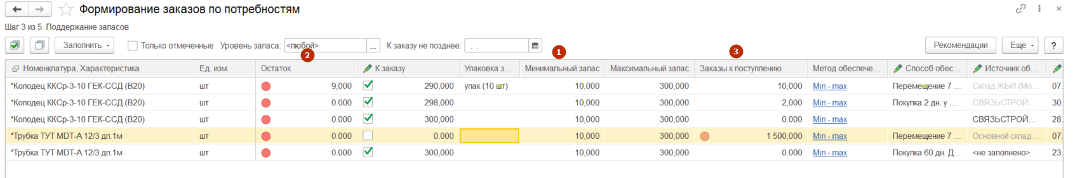

* В обработке Формирование заказов по потребностям на шаге 4 (обеспечение заказов к отгрузке) добавить:
  + Колонку «Заказано на шаге 3», в которой выводить для информации количество, отмеченное к заказу на шаге 3,
  + Колонку Минимальная партия закупки» из карточки номенклатуры (для информации, без редактирования),
  + При нажатии на кнопку Далее и заполнении Заказов поставщику (ТОЛЬКО поставщику, не касается Заказов на перемещение и на сборку!) количество номенклатуры определять как:
    - Если (количество к заказу с шага 3 + количество к заказу с шага 4) больше минимальной партии, то подставлять это количество,
    - Если (количество к заказу с шага 3 + количество к заказу с шага 4) меньше минимальной партии, то подставлять кол-во минимальной партии.

## Способ реализации

На усмотрение разработчика.

## Ограничения:

Работоспособность гарантируется для продукта 1С: Управление торговлей 11.4.13.155.

Работа функционала рассчитана на следующие настройки:

* Обеспечение потребностей – расширенное,
* В номенклатуре должна быть заполнена Схема обеспечения с заполненными Способами обеспечения,
* Должны быть заполнены минимальные запасы для пары Номенклатура + Склад в обработке Настройка поддержания запасов,
* Должны быть заполнены минимальные партии закупки в карточках номенклатуры,
* Обеспечение потребностей независимо от складского остатка.

## Порядок приемки:

Реализовать в базе пример из excel, получить аналогичное значение в Заказе поставщику. 

Все, что явно не указано в частном техническом задании, остается на усмотрение Исполнителя.

|  |  |  |  |  |  |
| --- | --- | --- | --- | --- | --- |
| Требования определены правильно: | | | | | |
|  |  |  |  |  |  |
| ЗАКАЗЧИК (заявитель требований) | |  | ИСПОЛНИТЕЛЬ (регистратор требований) | | |
|  |  |  |  |  |  |
|  |  |  |  |  |  |
|  |  |  |  |  |  |
| подпись с расшифровкой | |  | подпись с расшифровкой | | |
|  |  |  |  |  |  |
|  | |  |  | | |
| Требования утверждены к выполнению / отклонены / отложены/ требуют уточнения  (нужное подчеркнуть, либо иное\_\_\_\_\_\_\_\_\_\_\_\_\_\_\_\_\_\_\_\_\_\_\_\_\_\_\_\_\_\_\_\_\_\_\_\_\_\_\_\_\_\_\_\_): | | | | | |
|  |  |  |  |  |  |
| ЗАКАЗЧИК (руководитель проекта) | |  | ИСПОЛНИТЕЛЬ (руководитель проекта) | | |
|  |  |  |  |  |  |
|  |  |  |  |  |  |
|  |  |  |  |  |  |
| подпись с расшифровкой | |  | подпись с расшифровкой | | |
|  |  |  |  |  |  |
| М.П. | |  | М.П. | | |